

INFORME DE PRUEBAS DE RENDIMIENTO
API BUSINESS ACCOUNT

YAPE

- Antecedentes
Actualmente, el Squad de remesas se encuentra desarrollando APIs que serán consumidas por distintos módulos de la aplicacion
- Problemática
Se requiere identificar el rendimiento del api Business Account ante las diferentes configuraciones definidas por el equipo de arquitectura, y determinar hasta qué punto se pueden atender las solicitudes entrantes.
- Objetivo
Validar el tiempo de respuesta del endpoint de get accounts bajo las distintas configuraciones.
- Alcance
Las pruebas de estrés se realizaron al siguiente api:
- /bs-acc-v1/business/account/v1/get

- Planificación de la Prueba
Considerar para estas pruebas se utilizó el modelo de carga siguiente:
 | CONFIGURACIÓN JMETER (THREAD GROUP)
Prueba | P1 | P2 | P3 | P4 | P5 | P6 | P7 | P8 | P9 | P10
Numero de Hilos | 4 | 10 | 20 | 60 | 120 | 160 | 280 | 400 | 800 | 1200
Periodo de Subida | 5 | 5 | 5 | 10 | 10 | 15 | 20 | 20 | 25 | 25
Duración (segundos) | 300 | 300 | 300 | 300 | 300 | 300 | 300 | 300 | 300 | 300

- Resultado de las pruebas
A continuación, se muestran la tabla con los resultados de las pruebas del API accounts, donde se puede evidenciar que hasta el P8 las ejecuciones se realizaron sin errores y para P9 y P10 son errores ajenos a la aplicación.

 | Samples | %Error | Response time (Average Seg) | Throughput
P1 | 1593 | 0.00% | 0.748 | 5.30
P2 | 3801 | 0.00% | 0.783 | 12.66
P3 | 7470 | 0.00% | 0.797 | 24.85
P4 | 22880 | 0.00% | 0.774 | 76.08
P5 | 47298 | 0.00% | 0.714 | 157.3
P6 | 61702 | 0.00% | 0.752 | 205.18
P7 | 97041 | 0.00% | 0.802 | 321.17
P8 | 116303 | 0.00% | 0.843 | 385.62
P9 | 134856 | 0.70% | 1.042 | 442.78
P10 | 134595 | 0.70% | 1.294 | 442.39

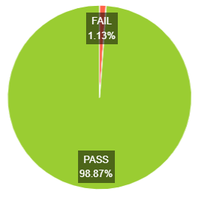
Pruebas de carga x1, x3, x5

Prueba X1 – 84 TPS (19781 peticiones)
Cantidad de ejecuciones realizadas: 19781
Cantidad de ejecuciones atendidas exitosamente: 19558
Cantidad de ejecuciones fallidas: 223
Cantidad de transacciones atendidas por segundo: 65.15
Promedio tiempo de respuesta: 0.729 segundos.
Margen de error: 1.13 %
Nota: Los errores presentados son externos a la aplicación, estos son de tipo SocketException, Connection Shutdown atribuibles a red/infraestructura, esto se corrobora con Dynatrace ya que no tiene errores registrados.

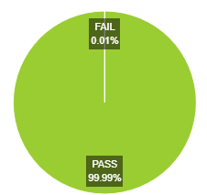
Prueba X3 – 252 TPS (59103 peticiones)
Cantidad de ejecuciones realizadas: 59103
Cantidad de ejecuciones atendidas exitosamente: 59098
Cantidad de ejecuciones fallidas: 5
Cantidad de transacciones atendidas por segundo: 196.65
Promedio tiempo de respuesta: 0.767 segundos.
Margen de error: 0.01 %

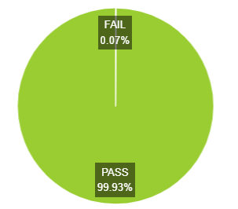
X5 - 420 TPS (94619 peticiones)
Cantidad de ejecuciones realizadas: 94619
Cantidad de ejecuciones atendidas exitosamente: 94554
Cantidad de ejecuciones fallidas: 65
Cantidad de transacciones atendidas por segundo: 312.93
Promedio tiempo de respuesta: 0.896 segundos.
Margen de error: 0.07 %

- Conclusiones.
De las pruebas y análisis realizados se concluye lo siguiente:
- Se tiene la capacidad de responder sin errores hasta el P8 con 400 usuarios concurrentes que realizaron 116303 peticiones, con un tiempo de respuesta promedio de 0.84 segundos.
- Con un P10 el rendimiento del servicio es de 442.39 transacciones por segundo, lo cual representa a 26543 transacciones en un minuto.
- Con respecto a los TPS X1,X3,X5 se alcanzo un X3 con la prueba de carga inicial de 100 usuarios concurrentes, logrando 19665 TPS. Se intento alcanzar un X5 pero el equipo en el que se realizo las pruebas presento limitaciones de recursos.
- 31293 TPS fue el máximo alcanzado lo cual refleja el máximo de recursos utilizado por el equipo donde se realizo la prueba y no así el máximo del API
- Los errores presentados en las pruebas P9, P10 y X1 son de infraestructura/red (SocketException, Connection shutdown), validado mediante Dynatrace donde se confirma 0% rechazos por parte de la aplicación Business Account.
- Se recomienda realizar la prueba x5 con un equipo con distintas características y configuración para validar la capacidad real del API sin limitaciones de hardware del cliente de pruebas.

Anexos

